Использование электронного интерактивного учебного пособия в преподавании физики в 8 классе.

Хафоева Валерия Александровна,
учитель физики МБОУ СОШ им. А.И. Крушанова с. Михайловка
Аннотация: в работе представлен опыт по использованию интерактивного пособия, разработанного учителем самостоятельно для практического применения теоретических знаний раздела «Электричество» (физика 8 класс).
Ключевые слова: интерактивное пособие, электричество, расчет мощности силы тока и напряжения.

Физика 8 класса включает в себя изучение раздела «Электрические явления». Темы раздела достаточны сложны для восприятия. У обучающихся возникают сложности понимания данного материала, особенно в его практическом применении.
Раздел «Электрические явления» занимает важнейшее место в курсе физики, - на его изучение отводится 30% от общего времени. Большинство понятий темы абстрактно, их нельзя почувствовать, увидеть, они сложны для понимания. В то же время при изучении материала открываются широкие возможности для использования методов обучения с высокой самостоятельной активностью учеников (проблемно-диалоговое изложение, самостоятельное исследование и эксперимент). Опора на жизненный опыт дает возможность ребятам разглядеть новизну в знакомых им явлениях. Темы раздела «Электричество» имеют огромное значение в политехническом аспекте, так как учащиеся на каждом шагу сталкиваются с электричеством в повседневной жизни. При изучении темы у учащихся происходит формирование целого ряда практических умений и навыков.
Исследовав доступные мне ресурсы, я столкнулась с тем, что интерактивные дидактические пособия по данной теме не совсем соответствуют, так как не могут в полной мере сформировать необходимые практические умения, в то же время развивая функциональную грамотность ребят. Кроме того, для меня большое значение имеют возможность применять пособие на разных этапах урока и менять параметры для показа разных явлений.
Поэтому я самостоятельно создала интерактивное пособие «Расчет мощности, силы и работы тока бытовых приборов в реальном времени» (далее – интерактивное пособие). Данная программа призвана научить детей применять полученные знания на практике, приблизить теоретическую физику к жизни. Эта программа написана мной на языке программирования Java Script. Программа называется:
«Расчет мощности, силы и работы тока бытовых приборов в реальном времени» (рис. 1)
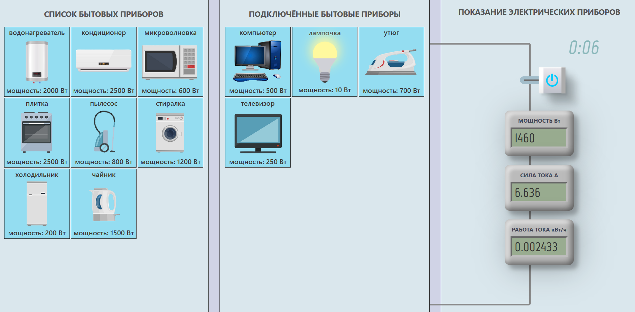
Рис.1 Изображение главного экрана программы интерактивного пособия.
Ссылка для просмотра интерактивного пособия: https://aladdin-dev.github.io/power-calculator/
Данное пособие используется мной при изучении предмета в 8 классе. Пособие позволяет практически продемонстрировать зависимость силы тока, мощности и работы электрического тока от типов бытовых электроприборов, от видов соединения, посмотреть изменение стоимости электричества при использовании электросберегающих приборов и обычных. Поэтому пособие можно использовать на этапах мотивирования, закрепления и актуализации знаний при изучении следующих тем:
- последовательное и параллельное соединение проводников;
- сила тока;
- напряжение;
- работа и мощность электрического тока;
- лампа накаливания, электрические бытовые приборы;
- короткое замыкание.

В виртуальной лаборатории я могу менять параметры, количество потребителей, заменять одни величины на другие, проверять разные законы раздела «Электричества». Наглядно показываю применение в быту теоретических знаний, преодолеваю формализм изучения предмета через формирование функциональной грамотности.
В данном пособии имеется три рабочих поля. Самое крайнее – набор распространённых электронагревательных приборов (их можно добавлять, изменять, заводить новые). Среднее поле – рабочее, туда переставляются те приборы, которые мы включаем в сеть, и правое поле – здесь есть запуск, включающий сеть, датчик мощности, силы тока, работы тока, кнопка запуска процесса и время.
Для начала работы программы переносим в среднее поле необходимые электронагревательные приборы, перетаскиваем при помощи мыши. Затем включаем ползунок запуска программы и видим изменяющееся время, установленное значение мощности и силы тока и изменяющееся значение работы тока – в киловатт/часах (это, собственно, то значение, которое мы видим у себя в квитанциях по оплате электроэнергии).
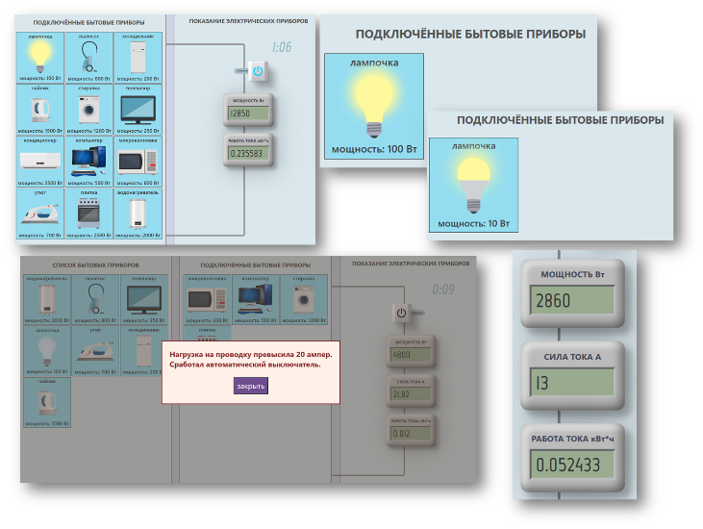
В третьем поле я могу убирать или добавлять параметры. Например, убираем значение силы тока, и тогда ребята сами рассчитывают эту величину по известным данным. Могу добавить предохранитель и показать, что при большой нагрузке возможно короткое замыкание. Всё зависит от того, для какой цели и на каком этапе я планирую данное пособие использовать.
Я провела отслеживание усвоения материала раздела «Электричество» с использованием
Рис.2 Разные варианты использования программы
интерактивных разработок и реальным оборудованием среди обучающихся 8 классов.
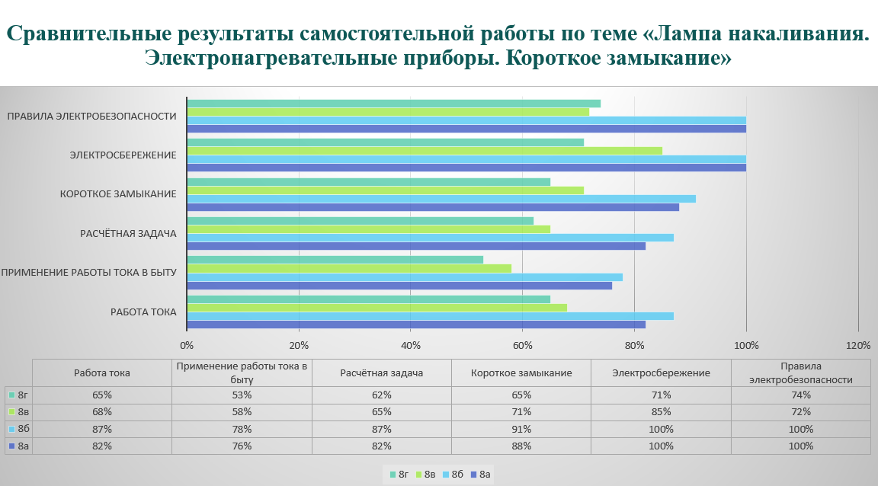
Так, два класса работали на уроках с использованием интерактивного пособия (8 «А» и 8 «Б»), а два класса (8 «В» и 8 «Г») закрепляли знания с помощью решения традиционных практических задач. В ходе тестирования знаний учащихся мной было замечено, что классы, где применялось мое интерактивное пособие, лучше усвоили понятия работы тока, короткое замыкание, формулу расчета напряжения, важность сбережения электроэнергии и соблюдения правил электробезопасности.
Рис.3 «Сравнительные результаты самостоятельной работы по теме «Лампа накаливания. Электронагревательные приборы. Короткое замыкание.
Результаты проверялись в ходе самостоятельных работ учащих и представлены на диаграмме (рис.3).
Исходя из результатов апробации, можно сделать вывод, что при использовании интерактивного пособия качество усвоения учащимися знаний по теме увеличивается. Также повышается мотивация к изучению физики. Этот показатель можно отследить по увеличению на 15 % количества ребят, решивших посещать внеурочные занятия по предмету.

